2조 TCP/IP실습과제

1. 제출 과제명
항목 | 작성 내용 | 항목 | 작성 내용
과제명 | TCP/IP 실습과제 | 조 번호 | 2조
조장 이름 | 권신협 | 제출일 | 2026년 10월 ____일
사용 주제 | ■ 기본 네트워크/라우팅 ■ VLAN  ■ NAT/PAT □ IPSec VPN □ 기타 | CS 교육 8기 과정 | TCP/IP 과정

2. 조원
번호 | 이름 | 담당 역할 | 직접 수행한 작업 | 확인
1 (조장) | 권신협 | VLAN L3 Switch SVI | ____________________________ | ■
2 | 김승우 | ________________________ | ____________________________ | ■
3 | 최웅규 | NAT/PAT | ____________________________ | ■
4 (해당 시) | ________________ | ________________________ | ____________________________ | □

3. 제출자 : 2조 권신협
3-1 토폴로지
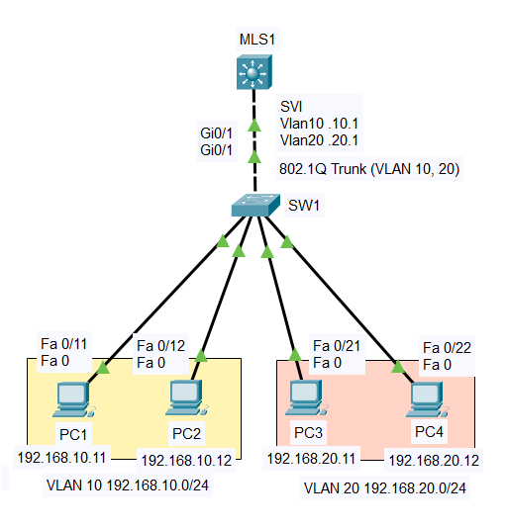
- 케이블의 포트번호, IP 대역, 라우터, 스위치, 서버 hostname

[ MLS1 ]
|
802.1Q Trunk
VLAN 10, VLAN 20
|
[ SW1 ]
/ | | \
/ | | \
Fa0/11 Fa0/12 Fa0/21 Fa0/22
/ | | \
[PC1] [PC2] [PC3] [PC4]
| | | |
192.168.10.11 .12 192.168.20.11 .12
| | | |
+--------+ +--------+
VLAN 10 VLAN 20
192.168.10.0/24 192.168.20.0/24

[ VLAN 및 IP 주소 요약 ]

MLS1
└── SW1 연결
├── VLAN 10 : 192.168.10.0/24
│ ├── PC1 : 192.168.10.11
│ └── PC2 : 192.168.10.12
│
└── VLAN 20 : 192.168.20.0/24
├── PC3 : 192.168.20.11
└── PC4 : 192.168.20.12

3-2 IP설계표
장비 | 인터페이스 | IP | Mask | Gateway
MLS1 | Gi0/1 trunk | - | - | -
MLS1 | Vlan 10 | 192.168.10.1 | /24 | -
MLS1 | Vlan 20 | 192.168.20.1 | /24 | -
SW1 | Gi0/1 trunk | - | - | -
SW1 | Vlan 10 | - | - | -
SW1 | Vlan 20 | - | - | -
PC1 | - | 192.168.10.11 | /24 | 192.168.10.1
PC2 | - | 192.168.10.12 | /24 | 192.168.10.1
PC3 | - | 192.168.20.11 | /24 | 192.168.20.1
PC4 | - | 192.168.20.12 | /24 | 192.168.20.1
- | - | - | - | -
- | - | - | - | -

3-3 케이블 구성
- MLS1 ↔ SW1 : 크로스 (Copper Cross-Over)
- PC ↔ SW1 : 다이렉트 (Copper Straight-Through)

3-4 설정
SW1
enable
configure terminal
hostname SW1
no ip domain-lookup

vlan 10
name SALES
vlan 20
name ENG
exit

interface range fa0/11 - 12
switchport mode access
switchport access vlan 10
interface range fa0/21 - 22
switchport mode access
switchport access vlan 20
exit

interface gi0/1
switchport mode trunk
exit

end
write memory

MLS1
enable
configure terminal
hostname MLS1
no ip domain-lookup

vlan 10
name SALES
vlan 20
name ENG
exit

interface gi0/1
switchport trunk encapsulation dot1q
switchport mode trunk
exit

interface vlan 10
ip address 192.168.10.1 255.255.255.0
no shutdown
interface vlan 20
ip address 192.168.20.1 255.255.255.0
no shutdown
exit

ip routing

end
write memory

3-5 테스트내역
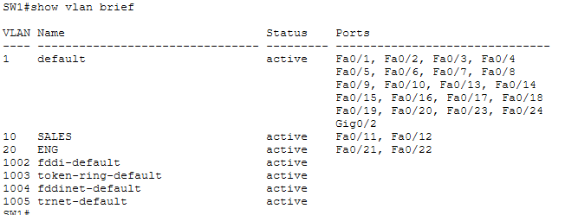
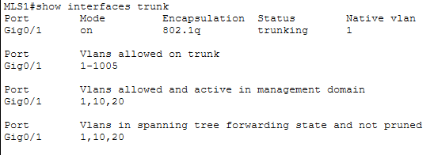
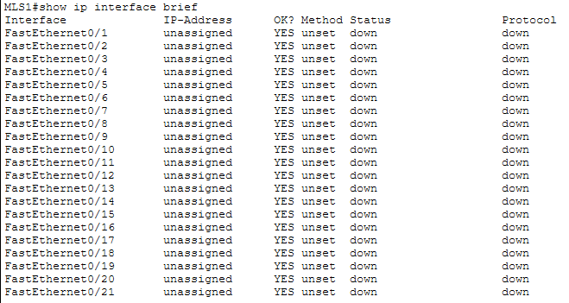
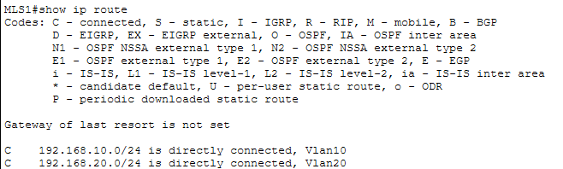
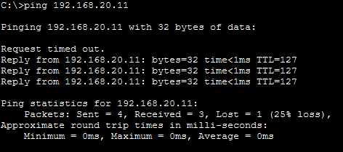
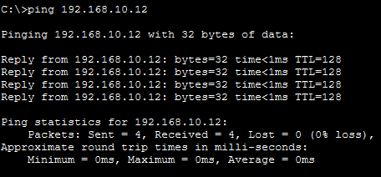
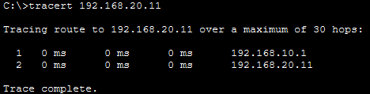

4. 제출자 : 2조 김승우
4-1 토폴로지

- 케이블의 포트번호, IP 대역, 라우터, 스위치, 서버 hostname

4-2 IP설계표
4-3 케이블 구성
4-4 설정

장비 | 인터페이스 | IP | Mask | Gateway

4-5 테스트내역

5. 제출자 : 2조 최웅규
5-1 토폴로지

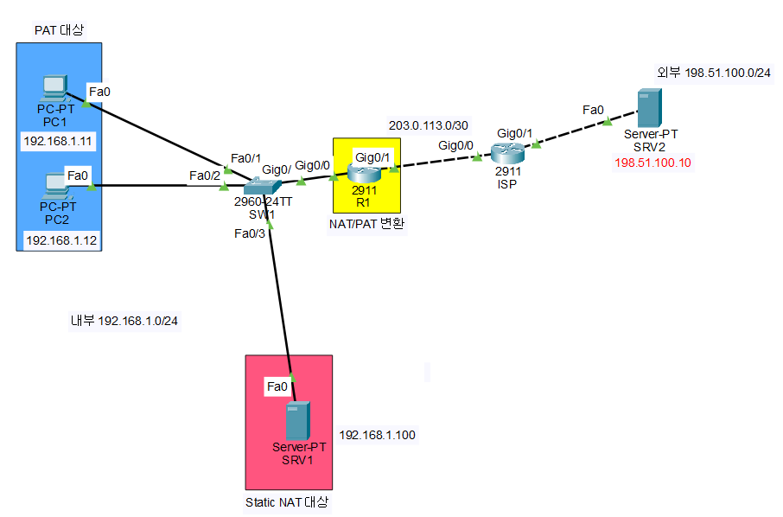
- 케이블의 포트번호, IP 대역, 라우터, 스위치, 서버 hostname
[ SRV2 ] 198.51.100.10
|
Fa0
|
| 198.51.100.0/24 (외부)
|
Gi0/1 198.51.100.1
[ ISP ]
Gi0/0 203.0.113.2
|
| 203.0.113.0/30 (공인)
|
Gi0/1 203.0.113.1 (outside)
[ R1 ] <- NAT/PAT 변환
Gi0/0 192.168.1.1 (inside)
|
Gi0/1
[ SW1 ]
|
+-------------+-------------+
| | |
Fa0/1 Fa0/2 Fa0/3
| | |
[ PC1 ] [ PC2 ] [ SRV1 ]
192.168.1.11 192.168.1.12 192.168.1.100
| | |
+---- PAT ----+ Static NAT
-> 203.0.113.10

192.168.1.0/24 (내부)

[ NAT 및 IP 주소 요약 ]

R1 (NAT/PAT)
+-- inside Gi0/0 : 192.168.1.0/24
| +-- PC1 : 192.168.1.11 -> PAT 203.0.113.1
| +-- PC2 : 192.168.1.12 -> PAT 203.0.113.1
| +-- SRV1 : 192.168.1.100 -> Static 203.0.113.10
|
+-- outside Gi0/1 : 203.0.113.1/30
+-- ISP : 203.0.113.2
+-- SRV2 : 198.51.100.10 (외부 서버)

5-2 IP 설계표

장비 | 인터페이스 | IP | Mask | Gateway
PC1 | fa0 | 192.168.1.11 | 255.255.255.0 | 192.168.1.1
PC2 | fa0 | 192.168.1.12 | 255.255.255.0 | 192.168.1.1
SRV1 | fa0 | 192.168.1.100 | 255.255.255.0 | 192.168.1.1
SW1 | fa0/1 ~ fa0/3 | - | - | -
SW1 | Gi0/1 | - | - | -
R1 | Gi0/0(inside) | 192.168.1.1 | 255.255.255.0
R1 | Gi0/1(outside) | 203.0.113.1 | 255.255.255.252
ISP | Gi0/0 | 203.0.113.2 | 255.255.255.252
ISP | Gi0/1 | 198.51.100.1 | 255.255.255.0
SRV2 | fa0 | 198.51.100.10 | 255.255.255.0 | 198.51.100.1

5-3 케이블 구성
PC1, PC2, SRV1 <--> SW1 : 다이렉트
SW1 <-> R1 : 다이렉트
R1 <-> ISP : 크로스
ISP <-> SRV2 : 크로스
5-4 설정
R1
enable
configure terminal
hostname R1
no ip domain-lookup

interface gi0/0
ip address 192.168.1.1 255.255.255.0
ip nat inside
no shutdown
interface gi0/1
ip address 203.0.113.1 255.255.255.252
ip nat outside
no shutdown
exit

ip route 0.0.0.0 0.0.0.0 203.0.113.2

access-list 1 permit 192.168.1.0 0.0.0.255
ip nat inside source list 1 interface gi0/1 overload
ip nat inside source static 192.168.1.100 203.0.113.10

end
write memory
—---------------
ISP
enable
configure terminal
hostname ISP
no ip domain-lookup
interface gi0/0
ip address 203.0.113.2 255.255.255.252
no shutdown
interface gi0/1
ip address 198.51.100.1 255.255.255.0
no shutdown
exit
ip route 203.0.113.10 255.255.255.255 203.0.113.1
End
write memory
—-----------------------------------
SW1
enable
configure terminal
hostname SW1
no ip domain-lookup
end
write memory

5-5 테스트내역
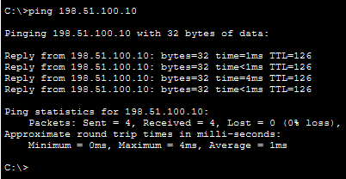
ㄴ PAT로 외부 통신 내역
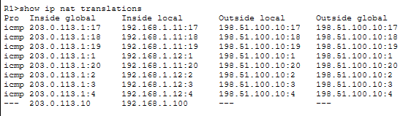
ㄴ 변환 내역
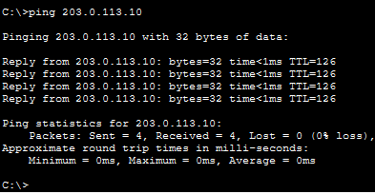
ㄴ 외부 (SRV2)에서 공인 IP로 내부 서버 접근 내역

7. 조별 최종 확인
이번 과제에서 조별로 확인한 핵심 내용
Vlan을 통한 네트워크 통신에는 여러가지 방법이 있다는 것을 알게 됐습니다.
NAT/PAT를 통해 NAT가 어떻게 이루어지는지 확인하였습니다.

추가 개선점 또는 남은 문제(있으면 기재)

확인 문구: 아래 조원은 제출한 결과와 개인별 수행 기록이 실제 실습 내용에 근거함을 확인합니다

